|  |  |  |
| --- | --- | --- |
| **Республика Бурятия**  **Совет депутатов муниципального образования «город Северобайкальск»** |  | **Буряад Улас «Северобайкальск хото» гэhэн нютагай засагай байгууламжын**  **hунгамалнуудай ЗYблэл** |

**Р Е Ш Е Н И Е**

27 февраля 2025 г. № 133 –VII

О внесении изменений в Генеральный план

муниципального образования «город Северобайкальск»,

утвержденный решением Северобайкальского городского

Совета депутатов от 29.10.2018 № 542

Руководствуясь статьей 16 Федерального закона от 06.10.2003 № 131-ФЗ «Об общих принципах организации местного самоуправления в Российской Федерации», статей 26 Устава муниципального образования «город Северобайкальск», с учетом результатов публичных слушаний от 14.02.2025, Совет депутатов муниципального образования «город Северобайкальск» р е ш а е т:

1. Внести в графическую часть Генерального плана муниципального образования «город Северобайкальск», утвержденного решением Северобайкальского городского Совета депутатов от 29.10.2018 № 542 (в редакции решений от 28.10.2021 № 276, от 24.02.2022 № 332-VI, от 27.06.2022 № 393-VI, от 16.02.2023 № 452-VI , от 26.04.2023 № 494-VI, от 23.06.2023 № 516-VI, от 29.02.2024 № 42-VII, от 18.04.2024 № 55-VII, от 13.05.2024 № 61-VII, от 20.12.2024 № 118- VII), следующие изменения:

1.1. Установить территориальную зону Ж2 (зона жилой застройки) земельного участка с кадастровым номером: 03:23:000000:5312, расположенного по адресу: Республика Бурятия, город Северобайкальск, м. Прифермский участок (схема 1 Приложения);

1.2. Изменить границы территориальной зоны О (общественно-деловая зона) в кадастровом квартале 03:23:010562 на территориальную зону П2 (зона гаражного назначения), (схема 2 Приложения);

1.3. Изменить границы территориальной зоны П1 (производственная зона) на территориальную зону Ж3 (зона индивидуального жилищного строительства) земельного участка с кадастровым номером: 03:23:010520:491, расположенного по адресу: Республика Бурятия, город Северобайкальск, улица Космонавтов, 39 (схема 3 Приложения);

1.4. Изменить границы территориальной зоны О (общественно-деловой застройки) на территориальную зону Ж3 (зона индивидуального жилищного строительства), в кадастровом квартале 03:23:010530 (схема 4 Приложения).

2. Настоящее решение вступает в силу со дня его официального опубликования в газете «Северный Байкал» и подлежит размещению на официальном сайте органов местного самоуправления.

|  |  |
| --- | --- |
| Глава муниципального образования  «город Северобайкальск»  ____________________О.А. Котов | Председатель Совета депутатов муниципального образования  «город Северобайкальск»  ________________Е.Г. Бутаков |

Шелопугина Эржена Вениаминовна

8(30130)2-70-35

Приложение

к решению Совета депутатов

муниципального образования

«город Северобайкальск» 27.02.2025 № 133 – VII

СХЕМА 1. Постановка территориальной зоны Ж2 (зона жилой застройки) земельного участка с кадастровым номером: 03:23:000000:5312, расположенного по адресу: Республика Бурятия, г. Северобайкальск, м. Прифермский участок

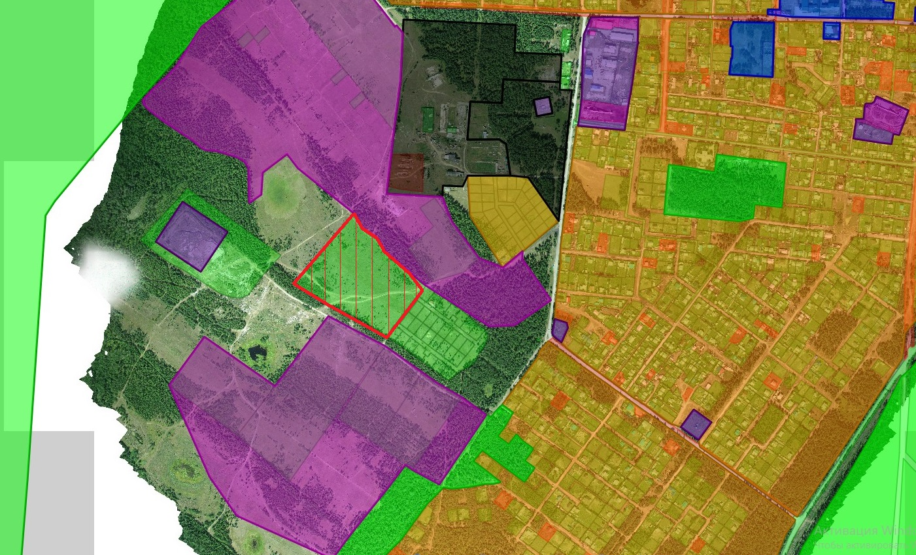

СХЕМА 2. Изменение границ территориальной зоны О (общественно-деловая зона) в кадастровом квартале 03:23:010562 на П2 (зона гаражного назначения)

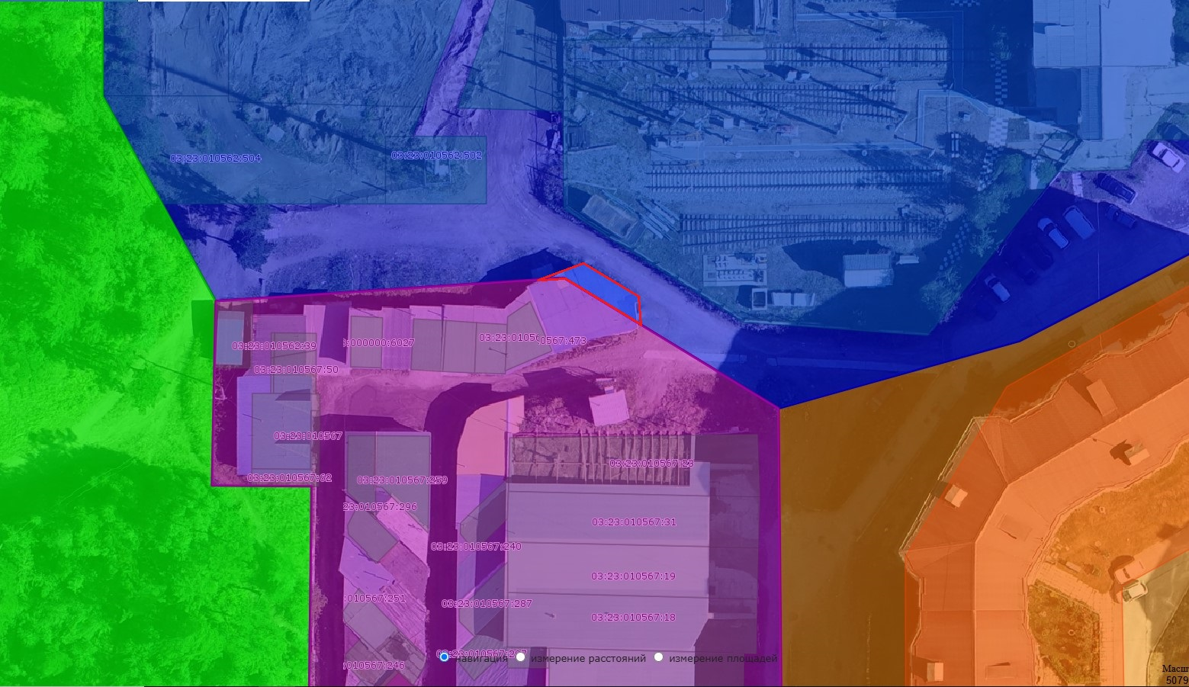

СХЕМА 3. Изменение границы территориальной зоны П1 (производственная зона) на Ж3 (зона индивидуального жилищного строительства)

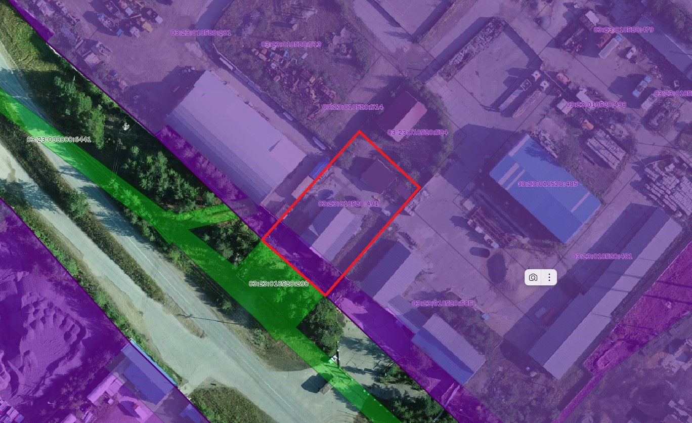

СХЕМА 4. Изменение границы территориальной зоны О (общественно-деловой застройки) на территориальную зону Ж3 (зону индивидуального жилищного строительства)

